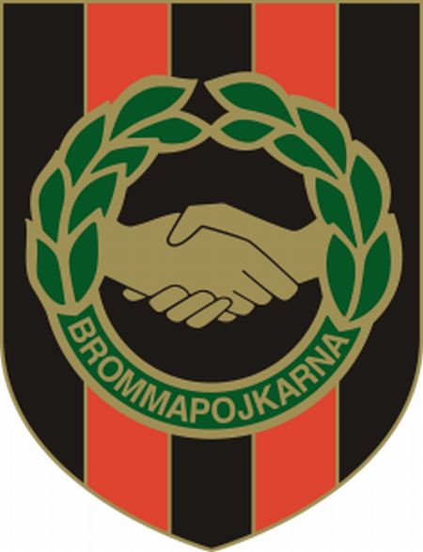
Pressmeddelande den 5 juni 2014
Stadium och IF Brommapojkarna förlänger samarbetet
Nordens största sportkedja Stadium har förlängt samarbetsavtalet med fotbollsklubben IF Brommapojkarna. De båda parterna vill fortsätta sitt samarbete med den gemensamma visionen om att gynna bredden inom svensk fotboll.
Stadium och Brommapojkarna (BP) tecknade 2005 ett avtal med avsikt om ett långsiktigt samarbete. Båda parter känner att avtalet varit gynnsamt och vill nu fortsätta arbetet tillsammans.
– Vi är stolta över att fortsätta jobba med Stadium vars vision går hand i hand med våra värderingar. Vi ser båda vikten av att fokusera på bredden inom ungdomsidrotten, säger Ola Danhard, Klubbdirektör för BP.
Stadium blir i och med detta huvudpartner och officiell sportbutik till hela BP vilket innefattar samtliga lag och verksamheter inom fotbollsklubben. Stadium blir branschexklusiv samarbetspartner i sportbranschen med undantag för det varumärke föreningen väljer att samarbeta med.
– Vi ser fram emot att fortsätta samarbeta med BP, som utgör ett nav i Sveriges ungdomsverksamhet inom fotboll. Stadiums mission är att uppmuntra och inspirera till ett aktivt liv och i arbetet med att sponsra föreningar och klubbar ligger fokus på den här typen av bredd, säger Daniel Johansson, ansvarig för sponsring på Stadium.
BP bedriver en mycket framgångsrik fotbollsverksamhet för både herr och dam. Klubben är utan jämförelse Sveriges största fotbollsförening. Avtalet mellan Stadium och BP avser perioden 2015– 2019. Stadium sponsrar sedan tidigare flera av Sveriges största fotbollsföreningar som bland annat AIK, Djurgården och IFK Norrköping.

För mer information, vänligen kontakta:
Ebba Seidlitz, PR-chef Stadium
070–953 47 60
ebba.seidlitz@stadium.se
Ola Danhard, Klubbdirektör IF BP
070–895 94 49
ola.danhard@brommapojkarna.se

